**PEMANFAATAN PEKARANGAN UNTUK MEWUJUDKAN KETAHANAN PANGAN DI PESANTREN ITTIBA AS SUNNAH KAMPUNG HOLTEKAMP JAYAPURA**

**Elisabet Bre Boli1, Oktliana Pasangka2, Dwi Astuti3,**

**Benny Abraham Bungasalu4**

*1Univeristas Cenderawasih (Prodi Keperawatan, Kota Jayapura, Indonesia)*

*2Universitas Cenderawasih (Prodi Keperawatan, Kota Jayapura, Indonesia)*

*3Universitas Cenderawsih (Prodi Keperawatan, Kota Jayapura, Indonesia)*

*4Univeristas Cenderawasih (Prodi Fisika, Kota Jayapura, Indonesia)*

*Korespondensi : [bre.elisachan@gmail.com](mailto:bre.elisachan@gmail.com)

**Abstrak**

Ketahanan pangan dapat diwujudkan melalui pemberdayaan pekarangan sebagai bentuk pemanfaatan lahan yang tidak digunakan untuk memproduksi tanaman pangan. Hal ini dapat membantu memenuhi kebutuhan pangan maupun ekonomi dari pesantren, terutama produksi sayur-sayuran. Pesantren tidak hanya merupakan tempat pemberdayaan spiritual, tetapi juga pemberdayaan life skill. Melalui pemanfaatan pekarangan ini, berbagai manfaat dapat diperoleh dari sisi ekologis maupun ekonomis. Kegiatan ini bertujuan meningkatkan pengetahuan dan keterampilan warga pesantren dalam pemanfaatan pekarangan, mengembangkan pekarangan, serta meningkatkan ketersediaan sayuran di Pesantren Ittiba As Sunnah Kampung Holtekamp Jayapura. Kegiatan ini bertujuan meningkatkan pemanfaatan pekarangan di Pesantren Ittiba As Sunnah Kampung Holtekamp Jayapura. Pelaksanaan pengabdian menggunakan metode demonstrasi plot, diawali dengan persiapan alat dan bahan, pembuatan media tanam, penyemaian benih dan bibit, pemupukan dan pemeliharaan. Kegiatan ini melibatkan seluruh warga Pesantren Ittiba As Sunnah Kampung Holtekamp Jayapura dan dilaksanakan selama 5 (lima) bulan. Hasil kegiatan menunjukkan pemanfaatan pekarangan dilakukan dengan baik melalui praktik bercocok tanam yang tepat, sehingga lahan kosong dapat dikelola dan memberikan hasil bagi warga Pesantren Ittiba As Sunnah. Pemberdayaan perlu terus dijalankan dan dipantau agar dapat mewujudkan kemandirian pangan bagi warga Pesantren Ittiba As Sunnah.

Kata Kunci: Pemanfaatan, Pekarangan, Pesantren

**Abstract**

Food security can be created through empowering home yard as a form of any unused utilizing land to produce food crops. This could fulfill the needs of food and economic of Islamic boarding schools, especially vegetable production. Islamic boarding schools is a place of spiritual empowerment and life skills empowerment. Ittiba As Sunnah Islamic Boarding School Holtekamp Village Jayapura used the land unproductively. Through the use of this yard, various benefits can be obtained from an ecological and economic perspective. This activity aims to utilize the unused land and increasing the knowledge of the Ittiba As Sunnah Islamic Boarding School’s residents. Implementation of this community service uses the plot demonstration method, starting with preparation of tools and materials, making planting media, sowing seeds and seedlings. This activity involved all residents of the Ittiba As Sunnah Islamic Boarding School Holtekamp Village Jayapura and was carried out for 5 (five) months. The results of the activity show that the yard is utilized well through appropriate farming practices, so that empty land can be managed and provide results for the residents of the Ittiba As Sunnah Islamic Boarding School. Empowerment needs to continue to be carried out and monitored in order to achieve food independence for the residents of the Ittiba As Sunnah Islamic Boarding School.

Keywords: Utilizing, Yard, Boarding School

1. **PENDAHULUAN**

Status gizi merupakan salah satu indikator kesehatan masyarakat. Hasil Riskesdas 2018 menunjukkan Kota Jayapura masih memiliki masalah gizi pada anak usia 5-12 tahun, yaitu sebesar 37.91% mengalami malgizi kurang maupun lebih (Kemenkes, 2019). Usia sekolah termasuk kelompok rentan masalah gizi. Pesantren Ittiba As Sunnah merupakan salah satu penyelenggara pendidikan dengan siswa rata-rata berusia 6-12 tahun. Hasil survei lapangan ditemukan terdapat 81% siswa underweight dan kurang maksimalnya penyediaan makanan bagi para siswa-siswi (Laporan Keperawatan Komunitas Program Studi Ilmu Keperawatan Fakultas Kedokteran Universitas Cenderawasih 2022).

Salah satu faktor yang memengaruhi status gizi adalah asupan gizi. Asupan gizi yang baik harus didukung oleh keragaman konsumsi yang tinggi. Semakin beragam konsumsi pangan, semakin baik status gizi (Wantina, et al., 2017). Keragaman konsumsi pangan dipengaruhi oleh salah satu pilar ketahanan pangan, yaitu ketersediaan pangan (Prasetyaningtyas dan Nindya, 2018). Ketahanan pangan dapat diwujudkan melalui pemberdayaan pekarangan sebagai bentuk pemanfaatan lahan yang tidak digunakan untuk memproduksi tanaman pangan. Hal ini dapat membantu memenuhi kebutuhan pangan maupun ekonomi dari pesantren, terutama produksi sayur-sayuran. Pesantren selain memberdayakan spiritual siswanya, juga memberdayakan life skill.

Pesantren Ittiba As Sunnah, berdasarkan hasil survei lapangan, memiliki pekarangan yang tidak dimanfaatkan dengan maksimal. Hasil wawancara dengan pimpinan disebutkan bahwa pesantren berencana membuat kebun milik sendiri untuk menopang kebutuhan pangan pesantren. Oleh karena itu, penting diwujudkan pemanfaatan pekarangan pesantren secara optimal dengan memberdayakan sumber daya yang ada. Pemberdayaan sebagai upaya dari masyarakat untuk masyarakat, dengan mengerahkan kekuatan yang ada untuk hidup mandiri. Diharapkan dengan keberadaan pekarangan ini, dapat diperoleh manfaat ekologis dan ekonomi (Mulyani, 2020).

Hasil pemanfaatan pekarangan bergantung dari kompleksitas tanaman dan hasil komoditas yang juga bergantung dari usaha masyarakat. Keragaman jenis tanaman hortikultura pada pekarangan dapat memberikan kontribusi pendapatan rumah tangga petani di Kecamatan Bulango Selatan sebesar 67,98% (Djamalu et al., 2019).

Berdasarkan uraian di atas, terdapat banyaknya manfaat yang dapat diperoleh dari pemanfaatan pekarangan, baik dari aspek konsumsi hingga produksi. Oleh karena itu, hal ini menjadi dasar mengembangkan pekarangan sebagai alternatif sumber daya bagi Pesantren Ittiba As Sunnah Kampung Holtekamp Kota Jayapura.

1. **METODE PELAKSANAAN**

Pengabdian dilakukan di Pesantren Ittiba As Sunnah Kampung Holtekamp Jayapura selama bulan Mei-Agustus 2023. Sasaran kegiatan ini adalah warga Pesantren Ittiba As Sunnah. Metode yang digunakan adalah demostrasi plot dan dilaksanakan dalam 2 (dua) tahap, yaitu persiapan dan demonstrasi plot.

Tahap persiapan diawali dengan koordinasi dengan pimpinan Pesantren Ittiba As Sunnah Holtekamp Jayapura. Koordinasi dilakukan sebagai bentuk advokasi untuk penyamaan maksud dan tujuan, serta menumbuhkan komitmen untuk memanfaatkan pekarangan. Setelah itu, dilakukan persiapan lahan, serta alat dan bahan yang diperlukan dalam demonstrasi plot.

Tahap kedua adalah demonstrasi plot. Metode ini bertujuan memberikan pengetahuan bagi warga Pesantren Ittiba As Sunnah melalui praktik demonstrasi langsung, berupa pembuatan media tanam, penyemaian, serta penanaman bibit pada media tanam.

1. **HASIL DAN PEMBAHASAN**

Pemanfaatan pekarangan ini melibatkan warga Pesantren Ittiba As Sunnah yang dilaksanakan selama kurang lebih 4 bulan. Awal tahapan kegiatan adalah proses advokasi yang berlangsung pada tanggal 13 Mei 2023 bersama dengan pimpinan Pesantren Ittiba As Sunnah. Melalui proses ini disepakati terkait tujuan, metode, dan jadwal pelaksanaan kegiatan. Metode demonstrasi plot dinilai baik dalam meningkatkan pengetahuan warga pesantren, khususnya siswa pesantren dalam bercocok tanam. Jadwal pelaksanaan kegiatan dilakukan berdasarkan tahap bercocok tanam, yaitu pembuatan media tanam, penyemaian benih, dan pemindahan benih yang telah siap tanam (bibit) ke dalam bedeng dan *polybag*.

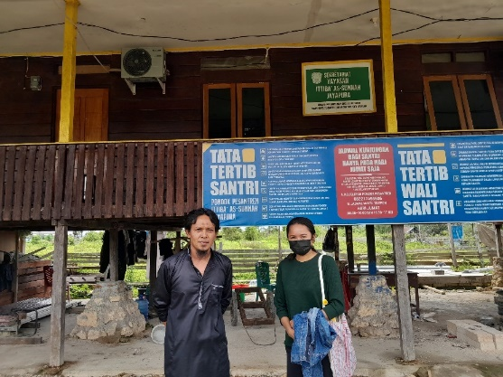

Gambar 1. Pertemuan dengan pimpinan pesantren

Persiapan alat dan bahan dilakukan dengan memilih benih dan bibit yang sesuai untuk ditanam dengan mempertimbangkan kondisi lahan dan cuaca. Benih yang dipilih adalah sawi hijau dan pokcoy. Persiapan lainnya yang dilakukan adalah pengukuran lahan yang akan diolah. Pesantren Ittiba As Sunnah memiliki lahan pekarangan yang cukup luas., Namun lahan tersebut sempat digunakan untuk menanam jagung bagi ternak dan masih belum dibersihkan. Sehingga dalam kegiatan ini pemilihan lahan dibatasi sebesar 2.5m × 7m. Lahan ini akan dijadikan bedeng dan tempat penyemaian benih.

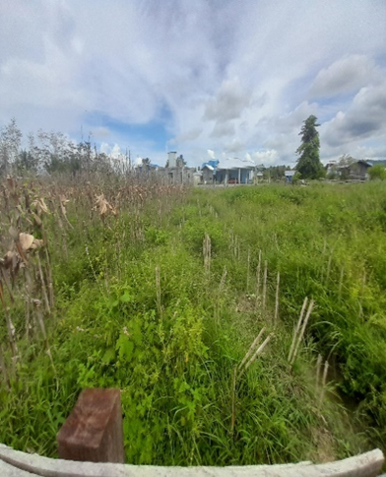

Gambar 2. Lahan pekarangan pesantren sebelum dibersihkan

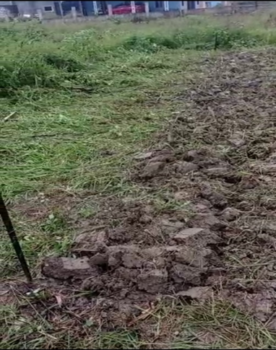

Gambar 3. Lahan pekarangan pesantren setelah dibersihkan

Demonstrasi plot dilaksanakan melalui praktik langsung pembuatan bedeng, penanaman benih, dan pemindahan bibit ke dalam media tanam. Kegiatan ini dilaksanakan dalam beberapa tahapan dan waktu yang berbeda, yaitu: (1) pembuatan bedeng; (2) penyemaian benih; dan (3) pemindahan bibit ke dalam bedeng maupun *polybag*.

Pembuatan bedeng dilakukan setelah lahan dibersihkan (Gambar 3), yaitu tanggal 19 Mei 2023. Penyemaian benih dilakukan seminggu setelah pembuatan bedeng dengan mempertimbangkan cuaca. Pemindahan benih yang sudah tumbuh dan siap ditanam sekitar 14 hari atau 2 minggu.

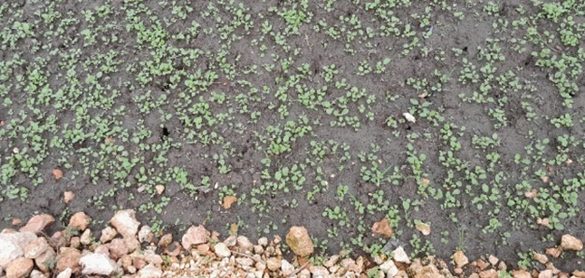

Gambar 4. Penyemaian benih sawi hijau setelah 5 hari

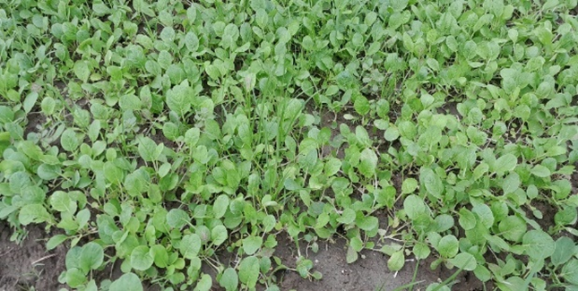

Gambar 5. Benih sawi hijau dan pokcoy setelah 14 hari

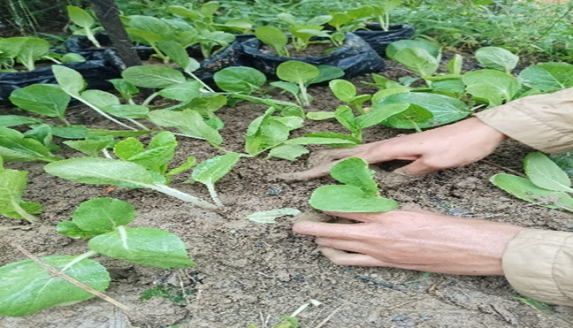

Gambar 6. Praktik penanaman sawi hijau pada bedeng

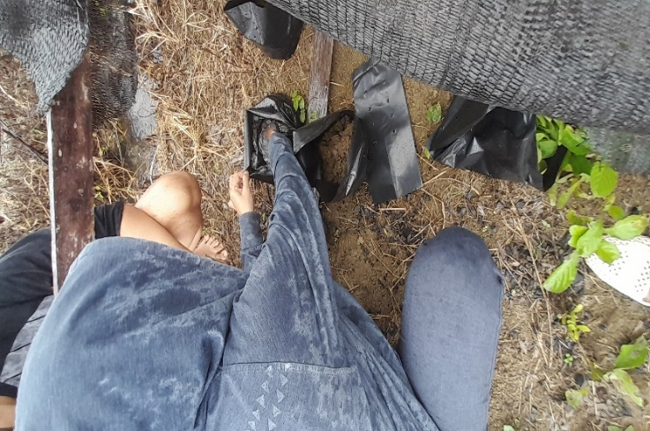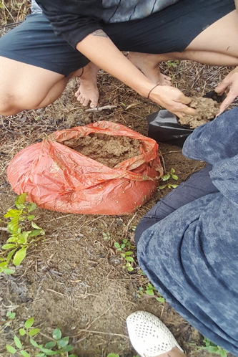

Gambar 7. Praktik penanaman pada *polybag*

Pemanfaatan pekarangan merupakan salah satu upaya untuk meningkatkan ketahanan pangan, sebagai upaya jangka pendek untuk penyediaan pangan secara langsung, dan upaya jangka panjang untuk peningkatan ekonomi. Meskipun pekarangan memiliki jumlah yang terbatas, namun fungsi pangan dapat dimaksimalkan melalui pengelolaan lahan tersebut dengan penanaman sayur-sayuran maupun buah-buahan untuk dikonsumsi (Hendriyana, 2021).

Melalui kegiatan yang telah dilaksanakan, pekarangan diolah dengan metode yang tepat agar menjadi lebih produktif. Lahan pekarangan pesantren ditanam sayur sawi dan pokcoy yang memiliki umur panen cukup pendek, yaitu 1-2 bulan. Hal ini dimaksudkan untuk menyediakan pangan bagi warga pondok pesantren untuk dikonsumsi.

Pelaksanaan kegiatan ini dapat berlangsung dengan baik karena adanya dukungan dari pihak pesantren. Namun, kendala terbesar dalam kegiatan ini adalah cuaca. Lokasi Pesantren Ittiba As Sunnah merupakan lokasi yang sering mendapatkan banjir kiriman jika cuaca hujan ekstrim. Hal ini perlu dilakukan tindakan lebih lanjut, melalui pembuatan drainase dan bedeng yang lebih tinggi dari area banjir.

Secara keseluruhan, pelaksanan kegiatan pengabdian ini telah berlangsung dengan baik dengan antusias dari warga pesantren yang cukup tinggi. Melihat kemanfaatan kegiatan yang bernilai tinggi, perlunya dilakukan penanaman dalam skala besar pada seluruh lahan dengan menganalisis kondisi lahan dengan baik.

1. **KESIMPULAN DAN SARAN**

**KESIMPULAN**

Pekarangan Pesantren Ittiba As Sunnah telah dimanfaatkan melalui penanaman tanaman sayuran yang didemostrasikan kepada warga pesantren. Sebagian besar warga pesantren telah mengetahui proses bercocok tanam yang sederhana. Kegiatan ini dapat terlaksana dengan baik karena adanya dukungan dari pihak pesantren. Namun beberapa hambatan, seperti cuaca yang tidak stabil cukup menyulitkan proses bercocok tanam.

**SARAN**

Perlu ada keberlanjutan dari kegiatan ini, yaitu dengan pemberdayaan sumber daya lahan pada Pesantren Ittiba As Sunnah secara optimal agar dapat meningkatkan cakupan nilai kebermanfaatan dari hasil bercocok tanam untuk jangka panjang. Selain itu, perlu dilakukan analisis lebih lanjut dengan melibatkan ahli pertanian agar dapat merancang penempatan lahan yang tepat.

1. **UCAPAN TERIMA KASIH**

Ucapan terima kasih bagi Pesantren Ittiba As Sunnah yang telah bersedia menjadi mitra dalam kegiatan pengabdian ini.

**REFERENSI**

Ashari, Saptana, Purwantini TB. 2012. Potensi dan prospek pemanfaatan lahan pekarangan untuk mendukung ketahanan pangan. *Forum Penelitian Agro Ekonomi*. 30 (1):13-30

Djamalu R., Rauf A., Saleh Y. 2019. Analisis pemanfaatan pekarangan terhadap pendapatan rumah tangga petani holtikultura di Kecamatan Bulango Selatan. *Agrinesia Jurnal Ilmiah Agribisnis. 3(3): 192-200*

Hendriyani, A. 2021. Pekarangan Rumah Bisa Dimanfaatkan Jadi Sumber Pangan Keluarga. [online] 5 Agustus 2021 [disitasi 23 Agustus 2023]. <https://www.unpad.ac.id/2021/08/pekarangan-rumah-bisa-dimanfaatkan-jadi-sumber-pangan-keluarga/>

Kementerian Kesehatan. (2019). Laporan Riskesdas Papua 2018. Jakarta: Lembaga Penerbit Badan Penelitian dan Pengembangan Kesehatan

Madyowati, S.O. (2017). Sosialisasi Pengisian Buku Catatan Pemanfaatan Pekarangan/Hatinya PKK (Peternakan, Perikanan, Warung Hidup, Lumbung Hidup, TOGA, Tanaman Keras. Surabaya: Universitas Dr Sutomo

Mulyani, S. (2020). Ketahanan pangan melalui pemberdayaan pekarangan.<http://www.cybex.pertanian.go.id/artikel/92810/ketahanan-pangan--melalui-pemberdayaan-pekarangan-/>

Prasetyaningtyas, D., Nindya, T.S. (2018). Hubungan antara ketersediaan pangan dengan keragaman pangan rumah tangga buruh tani. Media Gizi Indonesia. 12(2):149. DOI:[10.20473/mgi.v12i2.149-155](http://dx.doi.org/10.20473/mgi.v12i2.149-155)

Program Studi Ilmu Keperawatan Fakultas Kedokteran Universitas Cenderawasih. 2022. Laporan Keperawatan Komunitas Tahun 2022

Putra, D.I. (2017). *Pelaksanan program dakwah dan Pemberdayaan Santri Pondok Pesantren Hataska semurup Kerinci-Jambi.* Jurnal Dakwah dan Komunikasi. 2(2):80-100

Solihah, R. (2020). Pemberdayaan Masyarakat Melalui Pemanfaatan Pekarangan Sebagai Warung Hidup Keluarga di Desa Kutamandiri Kecamatan Tanjungsari Kabupaten Sumedang. Kumawula. 3(2):204 – 215. DOI: <https://doi.org/10.24198/kumawula.v3i2.26436>

Suharyanto, H. (2011). Ketahanan Pangan. *Jurnal Sosial Humaniora*. 4(2):186-195

Suliartini, N.W.S., Marwa, S., Aprilia, S.P.K., Oktarachman R., Arifikri, N.A., Aidin, D.F., Laraswaty, I.N.S.A., Sangaji, M.A. (2021). Optimalisasi Pemanfaatan Lahan Pekarangan Sebagai Penyangga Ketahanan Pangan Keluarga. [Jurnal Pengabdian Magister Pendidikan IPA](https://www.researchgate.net/journal/Jurnal-Pengabdian-Magister-Pendidikan-IPA-2655-5263). 4(2):106-113. DOI:[10.29303/jpmpi.v4i2.695](http://dx.doi.org/10.29303/jpmpi.v4i2.695)

Umam, A.K. (2017). Pemberdayaan santri melalui pendidikan kecakapan hidup *(life skill*) (Studi di Pondok Pesantren Darul A’mal Kota Metro). *Tarbawiyah: Jurnal Ilmiah Pendidikan*. 1(2):163-179

Undang-Undang Nomor 18 Tahun 2012 tentang Pangan

Wantina, M., Rahayu, L.S., Yuliana, I. (2017). Keragaman konsumsi pangan sebagai faktor risiko stunting pada balita usia 6-24 bulan. ARGIPA. (2):2:89-96